Jahrgangsstufe: R9 | Schulinternes Curriculum im Fach 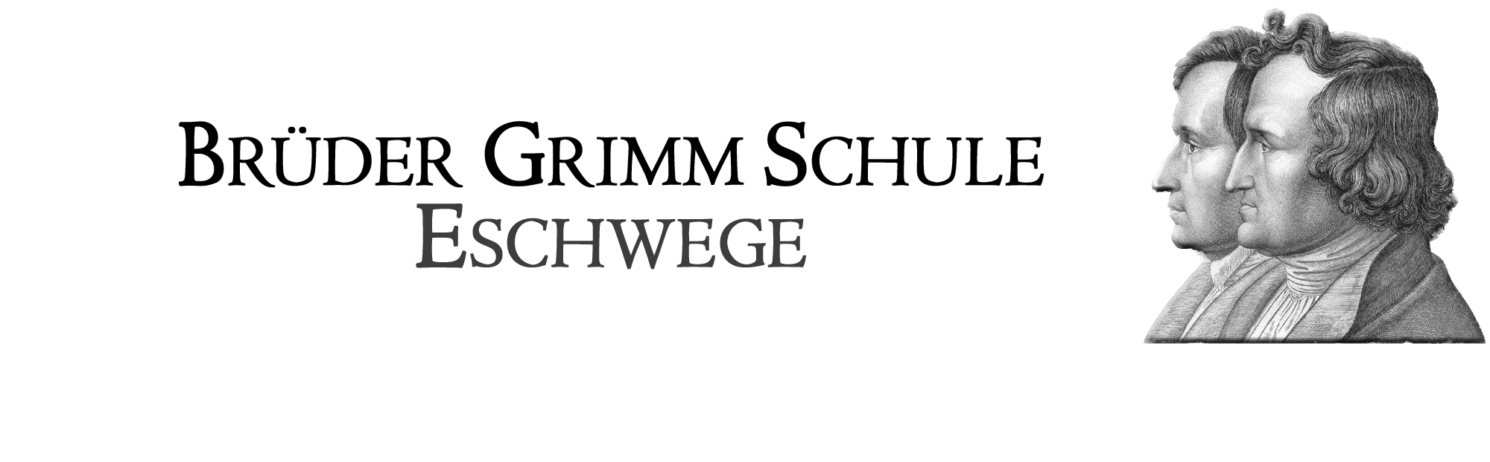Geschichte
Inhaltsfeld: (Unterrichtseinheit): Neuzeit: Zeitalter der Entdeckungen – Reformation- Absolutismus/ Französische Revolution |  |  |  | Stundenumfang: 10
Inhalt (Themen) | Fachbezogener Kompetenzbereich (Ziele) | Bezug zu Basiskonzept/  Leitperspektiven: Kontinuität und Veränderung in der Zeit | Überfachliche Kompetenzen und Methoden | Schulischer Schwer-punkt (Profil)
Absolutismus (1661- 1799) /Wiederholung R8  - Absolutismus in Frankreich:  Ständegesellschaft, Ludwig XIV., Hofhaltung, Merkantilismus, Folgen/Bilanz der absoluten Alleinherrschaft  - Frankreich in der Krise (Ständegesellschaft, Steuerlasten des 3. Standes)  - Ausbruch der Revolution (Revolutionsgedanken, Menschen- und Bürgerrechte, Verfassung)  - Terrorherrschaft  - Aufstieg Napoleons (Code Civil)  - Folgen für deutsches Gebiet | Wahrnehmungskompe-tenz für Kontinuität und Veränderung in der Zeit  - SuS können Quellen und Darstellung differenzieren bzw. mit diesem Arbeiten.  - Sie ordnen Ereignisse in die Vergangenheit ein und können diese strukturieren und wiedergeben.  Analysekompetenz für Kontinuität und Veränderung in der Zeit  - SuS erschließen Informationen aus Quellen und Darstellungen und schulen dabei die entsprechenden Methoden.  - Sie können mit diesen kritisch umgehen.  Urteilskompetenz für Kontinuität und Veränderung in der Zeit  - SuS entwickeln Sachurteile, indem sie Quellen, Darstellungen und Ereignisse bewerten und beurteilen bzw. historisch einordnen.  - Dabei entwickeln sie multiperspektive Sichtweisen auf die Sachverhalte sowie ein Geschichtsbewusstsein.  Orientierungskompetenz für Zeiterfahrung  - SuS entwickeln Werturteile, indem sie historische Ereignisse einordnen und sich kritisch mit diesen auseinander setzen.  - Sie können geschichtliche Entwicklungen mit der Gegenwart und ihrer eignen Lebenswelt verbinden. | Herrschaft  Wirtschaft  Eigenes und Fremdes  Bewältigung und  Nutzung von Räumen | Personale Kompetenz:  - Selbstkonzept (erweitern ihre Fähigkeiten beim Arbeiten mit Quellen und mit komplexen Strukturen)  - Selbstregulierung (steuern und reflektieren Arbeitsprozesse: Bsp. Gruppenarbeit, Analysen)  Sozialkompetenz:  - Kooperation und Teamfähigkeit (angeleitetes Arbeiten in Gruppen mit klarer Aufgabenzuweisung)  - soziale Wahrnehmungsfähigkeit  (Stellung und Verantwortung in der Arbeitsgruppe)  Lernkompetenz:  - Arbeitskompetenz (selbstständige Dokumentation von Ergebnisse, Fachsprache, Fachmethodik)  - Problemlösekompetenz (eigene und neue Lernstrategien werden erlernt und kommen zum Einsatz)  - Medienkompetenz (OHP, Quellen, Karikaturen, Schaubilder, Modelle, Karten…)  Sprachkompetenz:  - Erweiterung aller drei Kompetenzbereiche in Bezug auf Quellen und Textanalysen und Kooperation in Gruppen/Fachsprache- und –begriffe/Lesen und Verstehen von Texten | - Methode: Umgang mit Flugblättern  - Methode: Karikaturen deuten  - Methode: Umgang mit gegenständlichen Quellen, schriftlichen Quellen, Geschichtskarten  - Methode: ein Herrscherbild entschlüsseln  - Methode: ein Verfassungsschema interpretieren  - eine Wandzeitung erstellen (vgl. Methodenkonzept)  - Referate eigenständig vorbereiten und präsentieren (vgl. Methodenkonzept)

